Редактирование и форматирование текста
Начало формы
Конец формы

- Откройте TextEdit из Dock или папки Программы (Applications).

- В открывшемся окне введите любой текст. Чтобы изменить применяемое по умолчанию выравнивание по левому краю, выделите фрагмент текста и щелкните на Панели инструментов на кнопке с одним из четырех вариантов выравнивания : по левому краю, по центру, по правому краю или по ширине.
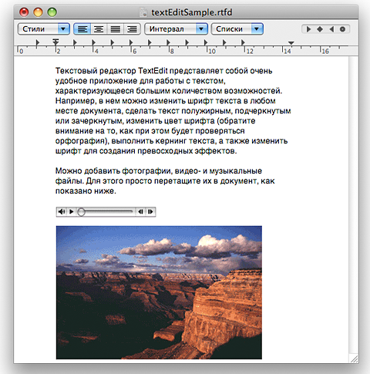
- Орфография в TextEdit проверяется автоматически во время набора текста, и слова, в которых программа обнаруживает ошибки, подчеркиваются красным пунктиром. Для получения подсказки с вариантом правильного написания, выделите слово и в меню Правка выберите подменю Правописание и затем пункт Правописание, чтобы открыть окно проверки правописания. В окне отображаются наиболее предпочтительные варианты замены слова. Для исправления ошибки выберите нужный вариант и нажмите «Исправить».
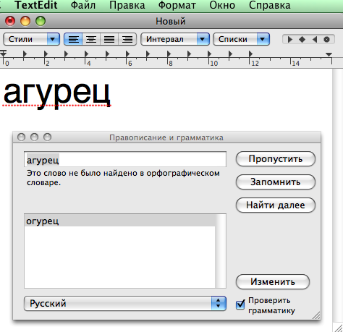
- Чтобы изменить шрифт, в меню Формат выберите Шрифт, а затем Панель шрифтов. В открывшемся окне выберите тип и размер шрифта в соответствующих списках. Также с помощью всплывающих меню в верхней части окна «Шрифт» вы можете добавить подчеркивание, тень, зачеркивание и изменить цвет шрифта.
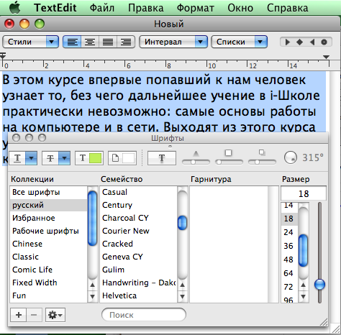
- Чтобы вставить фотографию, музыку или видеоролик, просто перетащите файл из окна Finder в документ.
- Для добавления списка выберите стиль списка в меню Списки и укажите его параметры, такие как маркированный, нумерованный или алфавитный тип списка, затем приступайте к вводу его содержимого. Чтобы завершить ввод списка, выберите Нет из выпадающего меню Списки.
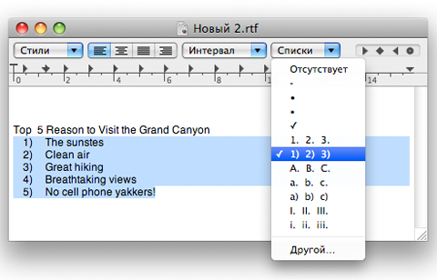
- Сохрани файл
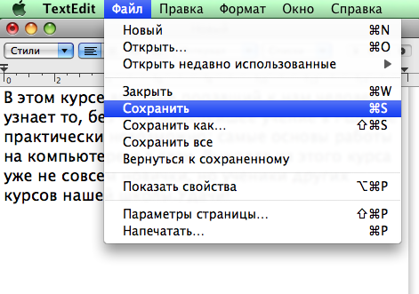

Начало формы
Конец формы

